1.站点用户
站点分为三种用户：未登录用户、登陆用户、管理员(admin@qq.Com)
管理员导航条：
登陆用户导航条：
未登录用户导航条（只能浏览信息）：

2.布局页设计
规划：设计两个布局页：MyLayout.cshtml、_LayoutUser.cshtml
- 应用MyLayout.cshtml是页面有：前台首页、文章列表页、文章内容页
- 应用_LayoutUser.cshtml的页面有：我的文章页、我的资料页、发表文章页、文章管理页、用户管理页等/
3.修改MyLayout.cshtml的导航条内容
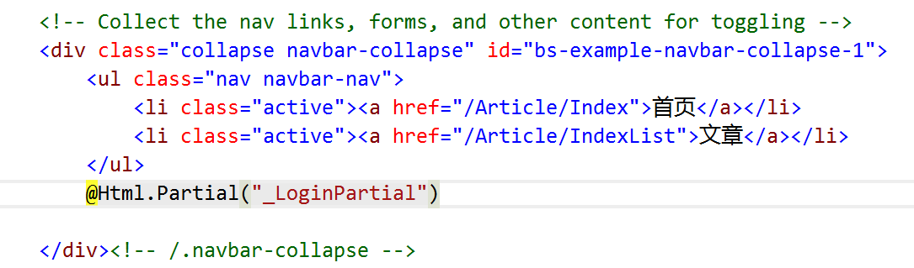

4.新建局部视图_AddAdminLink.cshtml
添加管理员自有链接代码：
<li class="active"><a href="/Article/ArticleList">文章管理</a></li>
<li class="active"><a href="/Account/Index">用户管理</a></li>
5.在AccountController里新增方法GetAddAdminLink
public ActionResult GetAddAdminLink()
{
if (User.Identity.Name=="admin@qq.com")//如果是管理员账户
{
return PartialView("_AddAdminLink");//导入局部视图
}
else
{
return new EmptyResult();
}
}

6.新建布局页--_LayoutUser.cshtml
拷贝MyLayout.cshtml的全部内容。然后修改导航条部分。
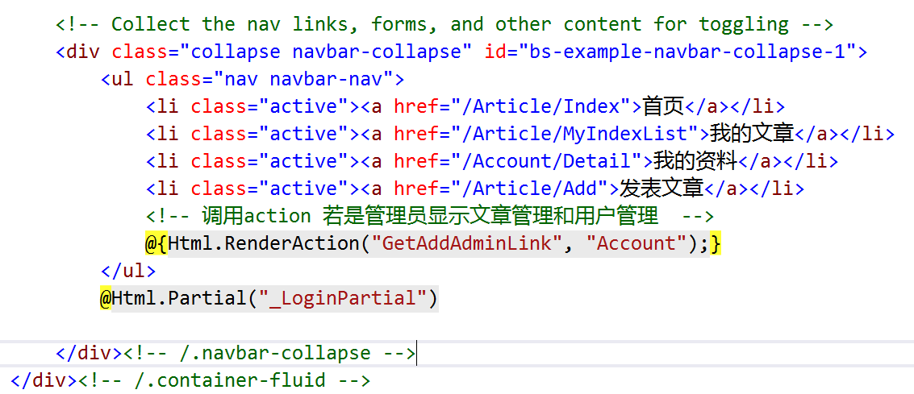

7.调整已有页面的布局页
例如views-account-index.Cshtml就要调整布局页
Layout = "~/Views/Shared/_LayoutUser.cshtml";
8.修改AccountController下的Detail方法
调整后，可通过session去查看自己的信息
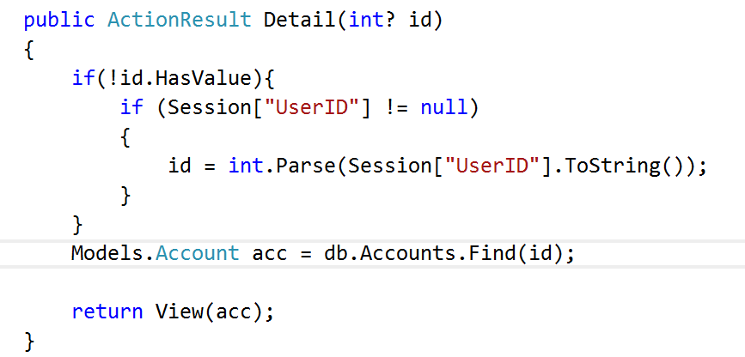

9.调整登陆成功后的跳转超链接和导航条上的用户邮箱上的超链接。
(1)views-shared-_LoginPartial.Cshtml
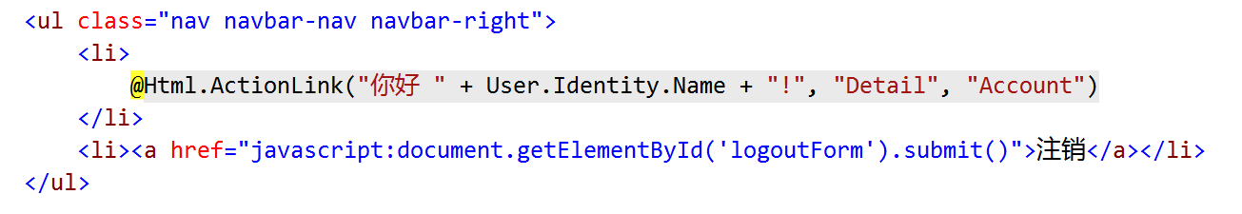
(2)controllers-AccountController-Login
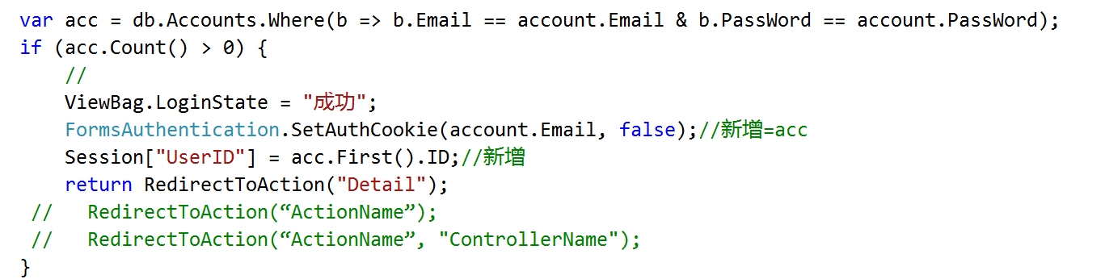

10.在article控制器下创建一系列需要的的action，然后添加对应得view
到目前为止，项目的基本结构就有啦~~·
已经成功了一大半！！！
还缺首页、前台文章列表、文章显示；后台我的文章列表、文章管理等。

